# 一周天气预测

第15期(2022)

撰稿人：翁之梅

2022年3月01日19时 台州市气象台 签发人:高丽



# 本周后期强冷空气影响，全市有严重冰冻

# 短信内容

本周前期天气阴沉，周后期强冷空气影响转晴冷天气，全市有严重冰冻。今天、明天阴有分散性小雨，最高气温12～14度；后天多云到阴，夜里～周四受强冷空气影响有明显降温、大风和弱雨雪过程，预计日平均气温过程降温幅度可达8～10度，后天夜里部分地区有小雨夹雪或雪，山区有小雪；周五～周日天气晴冷，其中周五、周六早晨北部地区降至零下6～零下8度，山区零下9～零下12度，其它地区零下4～零下6度，全市有严重冰冻，须注意防寒保暖。另外，周二沿海风力8～9级，周三夜里～周四沿海和内陆分别有8～10级和6～8级偏北大风。

# 台州市主城区具体天气预报如下：

4日（周一）：阴，部分地区有时有小雨 9～14度

4日（周一）：阴，部分地区有时有小雨 9～14度

4日（周一）：阴，部分地区有时有小雨 9～14度

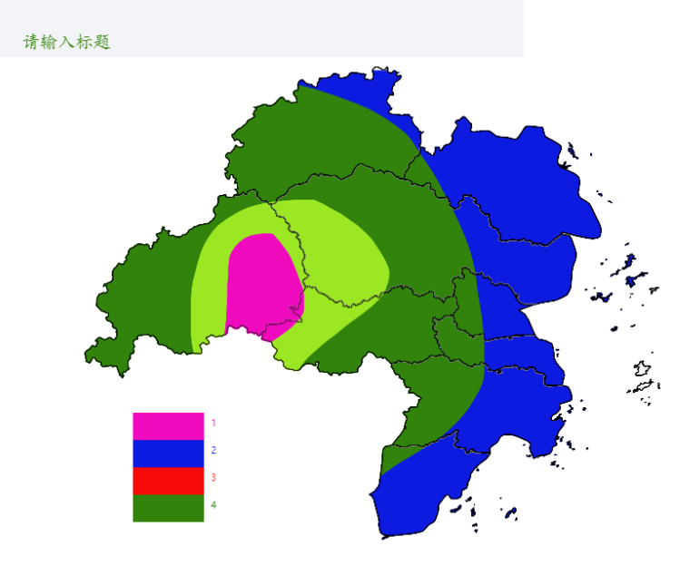

图: 台州市气象台

  

微信宣传 气象台宣传 浙政钉宣传



呈:宋伟2、李渊、小王、张三

送:气象台、玉环市气象局、水利局、气象台、玉环市气象局、水利局、气象台、玉环市气象局、水利局、玉环市气象局、水利局、气象台、玉环市气象局、水利局、玉环市气象局、水利局、气象台、玉环市气象局、水利局、玉环市气象局、水利局、气象台、玉环市气象局、水利局

发:气象台、玉环市气象局、水利局、玉环市气象局、水利局